- {0><}65{>INTRODUCTION TO LIFTING & HOISTING<0}
{0><}0{>Hoisting and lifting are among the most risky operations.<0} {0><}0{>It is always concerned with moving heavy loads containing heavy material, sometimes under difficult conditions.<0} {0><}0{>This requires a good estimate of the risks, knowledge and choice of appropriate material and application of the correct techniques.<0}

- {0><}100{>EXPLANATION & RISKS<0}
- {0><}99{>Definitions:<0}  {0><}0{>Lifting and hoisting: Vertical transportation of a load<0}  {0><}0{>Hoisting: the load is freely suspended<0}  {0><}0{>Lifting: the load is gradually lifted<0}  {0><}0{>Hoisting equipment: mobile crane, loader crane, chain hoists, ...<0}  {0><}0{>Hoist tools: shackles, chains, slings, webbing slings,<0} {0><}99{>STRAPS<0}  {0><}0{>Lifting equipment: forklift, telehandler, mobile elevated platform, lifts, jacks, loading and unloading apertures on trucks, pallet trucks, ...<0}  {0><}0{>Lifting tools: spoons, pallet hooks<0}  {0><}0{>NOTE: earthmoving equipment sometimes used for hoisting<0}  {0> <}67{>must meet the same requirements as hoisting equipment<0}  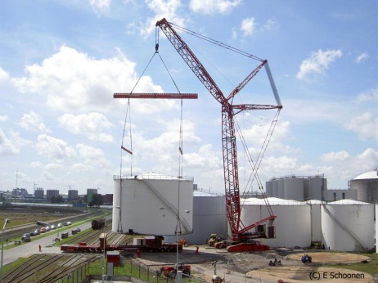  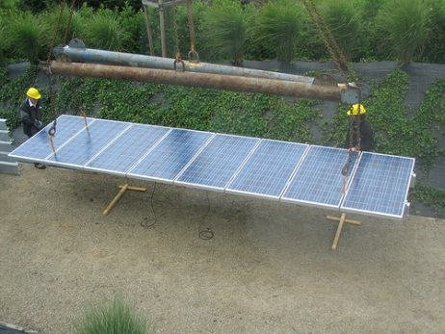 | {0><}73{>Working with hoisting:<0}  {0> <}64{>most building works<0}  {0> <}65{>placement of depot tanks<0}  {0> <}73{>maintenance of depot tanks<0}  {0> <}0{>placement of tanks at stations<0}  {0> <}73{>construction of car wash unit<0}  {0> <}65{>installation of feeders<0}  {0> <}64{>installation of windows<0}  {0> <}65{>installation of solar panels<0}  {0> <}65{>installation of advertising material<0}  {0> <}69{>working on/installation of canopies<0}  {0><}73{>Working with lifting:<0}  {0> <}64{>forklifts on sites<0}  {0> <}69{>pallet trucks<0}  {0> <}79{>Jacks for<0}  {0> <}73{>lifting storage tanks<0}
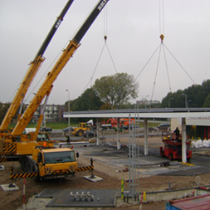

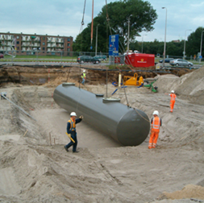

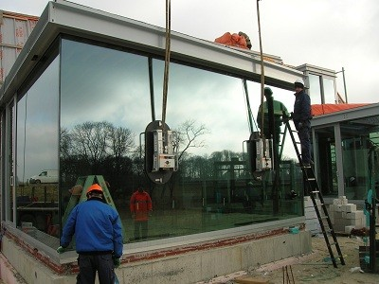

- {0><}77{>There are many risks involved with lifting/hoisting activities:<0}
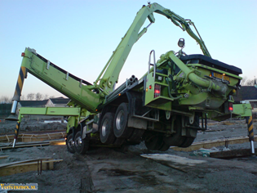
- {0><}72{>the load could fall<0}
- {0><}60{>the vehicle could topple, load and all<0}
- {0><}0{>the vehicle could sink/get stuck in the ground<0}
- {0><}0{>persons/buildings come into contact with crane parts<0}
- {0><}64{>entrapment<0}
- {0><}67{>collision<0}
- {0><}0{>electrocution by making contact with power lines<0}
- {0><}0{>products that are dangerous to the touch, such as acid<0}
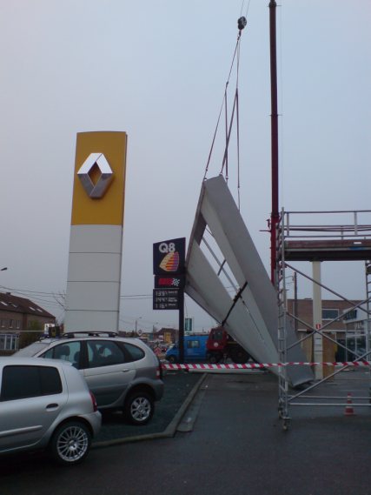

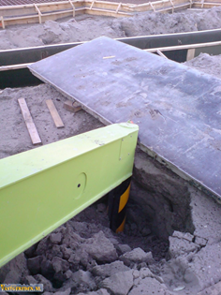

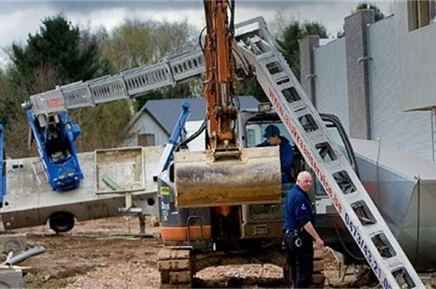

{0><}99{>!<0} {0><}0{>OFTEN WITH DAMAGE TO THIRD PERSONS, PROPERTY AND THE ENVIRONMENT !<0}

- {0><}100{>SAFETY REQUIREMENTS<0}
{0><}101{>ALWAYS REQUIRED !!!<0}
{0><}100{>CHECK<0}
- {0><}81{>PERSONAL PROTECTIVE EQUIPMENT FOR THE OPERATOR<0}
- {0><}0{>gloves (against mechanical risks)<0}
- {0><}83{>safety shoes (type S3)<0}
- {0><}100{>safety helmet<0}
- {0><}64{>ear protection above 80 dB(A) in the cabin<0}

{0><}100{>ALWAYS REQUIRED !!!<0}
{0><}100{>CHECK<0}
- {0><}81{>PERSONAL PROTECTIVE EQUIPMENT FOR THE LIFTING TEAM<0}
- {0><}75{>work clothing with high visibility<0}
- {0><}0{>gloves (against mechanical risks)<0}
- {0><}0{>safety shoes (type S3)<0}
- {0><}100{>safety helmet<0}
- {0><}73{>ear protection above 80 dB(A)<0}
- {0><}69{>PREPARATION FOR HOISTING & LIFTING<0}
- {0><}0{>estimate the load to be lifted: weight, size and situation<0}
{0><}0{>Hoisting plan or in the HSE plan for the site<0}
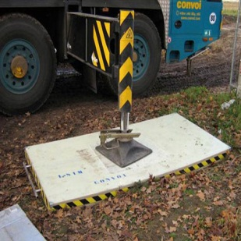
- {0><}99{>terrain, exploration, assessment and measures for:<0}
    - {0><}100{>underground lines and areas - marking, etc.<0}
    - {0><}101{>overhead lines and obstructions - removal,<0}
{0><}100{>planning, etc.<0}
    - {0><}100{>carrying capacity and smoothness of the base - partitions<0}
    - {0><}64{>pits, trenches and edges thereof (see also legal requirements)<0}
    - {0><}0{>demarcate hoisting area - only access<0}
{0><}79{>permitted for the hoisting team<0}

- {0><}100{>Weather conditions<0}
    - {0><}62{>wind speed > 6 Beaufort (> 50 km/h):general hoisting ban<0}
    - {0><}0{>problems with large wind surface additional risk assessment required<0}
    - {0><}64{>anemometer in crane cab<0}
- {0><}64{>hoisting team<0}
    - {0><}0{>training required (hoisting permit, rigger, ...)<0}
    - {0><}70{>good communication with driver-obstacle identifier<0}
{0><}64{>(hand-arm signals, eye contact, two-way radio, ...)<0}
    - {0><}0{>shift handover when changing driver<0}
    - {0><}0{>additional staff for supervision of loads (with control lines) when hoisted low above the ground<0}
    - {0><}0{>all members of the hoisting team lifting must always be clearly visible to the driver while working<0}

{0><}100{>ALWAYS REQUIRED !!!<0}
{0><}100{>CHECK<0}
- {0><}73{>PROVISIONS IN THE LIFTING AND HOISTING VEHICLE<0}
- {0><}64{>load limiter<0}
- {0><}76{>load limit indicator<0}
- {0><}64{>sufficient, suitable firefighting equipment<0}
- {0><}79{>in explosion risk areas: spark arrestors on exhausts and stoves<0}
- {0><}100{>acoustic driving signal<0}
- {0><}0{>anemometer on high cranes<0}
- {0><}0{>hoisting tools and chains (CE marked and approved)<0}
- {0><}100{>DOCUMENTS REQUIRED TO BE AVAILABLE<0}
- {0><}0{>certificate that the machine complies with European standards*<0}
- {0><}70{>EC declaration/certificate of hoisting equipment<0}
- {0><}0{>inspection report for the crane*<0}
- {0><}0{>inspection certificates of the hoisting equipment’s with the crane*<0}
- {0><}63{>certificates of steel cables with the crane*<0}
- {0><}100{>instruction manual for the machine in the local language (user)<0}
- {0><}64{>approved load-flight table*<0}
- {0><}70{>completed crane logbook (inspections, checks, maintenance)<0}
- {0><}98{>TESTING & INSPECTION OF EQUIPMENT<0}
- {0><}100{>with use, daily:<0}
    - {0><}73{>visual inspection: liquid levels, leaks, damage to equipment<0}
    - {0><}64{>operating inspection: emergency equipment, motors, ...<0}
- {0><}66{>periodic inspection of the hoisting and lifting equipment*<0}
- {0><}63{>periodic inspection of the hoisting and lifting vehicle*<0}
{0><}70{>*conforming to local legal requirements for frequency and body<0}

- {0><}96{>HOISTING PLAN<0}

{0><}73{>CONTENT OF THE HOISTING PLAN:<0}
- <}83{>description of activities<0}
- <}0{>representation of underground pipes, condition of the surface and above ground obstacles<0}
- <}73{>crane position<0}
- <}73{>crane configuration<0}
- <}0{>crane capacities as a function of radius, boom length, ...<0}
- <}0{>description of stamps: dimensions, force, ...<0}
- <}0{>load description: mass, centre of gravity, dimensions, attachment points, ...<0}
- <}61{>hoisting instructions for the load, if any<0}
- <}0{>overview of the course of the weight when lifting from horizontal to vertical or vice versa<0}
- <}73{>freewheel<0}
- <}73{>lifting height<0}
- <}0{>side view of crane setup with load<0}
- <}64{>top view of crane setup with load<0}
- <}61{>start and end position of the load<0}
- <}0{>slings and rigging plan with lifting equipment, lifting points and centre of gravity<0}

Kuwait Petroleum North West Europe

DOCUMENT TITLE: TSR - Hoisting and lifting

DOCUMENT NUMBER: KPNWE.WI.11.HSCO.071

REVIEW NUMBER: 0

EFFECTIVE DATE: 01 Dec 2017

NEXT REVIEW DATE: 01 Dec 2020
..

CONFIDENTIALITY:
The information contained in this document is confidential to Kuwait Petroleum International Ltd. Copyright © Kuwait Petroleum International Ltd. Copying of this document in any format is not permitted without written permission from the management of Kuwait Petroleum International Ltd.

This document is reviewed and approved according to the released online Document Approval Flow

Prepared by: | Operational Assistant | An Cornelis
Reviewed by: | Operational Assistant | An Cornelis
Approved by: | HSSE Manager | Gerardus Johannes Marinus Timmers

*Access rights: Generally Accessible

Reviews Summary

Review date | Review reference | Review details | Review version
2017-12-01 |  |  | 0

